|  |
| --- |
| УТВЕРЖДЕН |
| постановлением Главы  городского округа  "Город Архангельск"  от 16 октября 2025 г. № 1709 |

**ПРОЕКТ**

**межевания территории жилой застройки городского округа**

**"Город Архангельск" в границах части элемента планировочной структуры: ул. Кировская, ул. Ильича, ул. Добролюбова,**

**ул. Партизанская, в границах которых предусматривается**

**осуществление деятельности по комплексному развитию территории**

**I. Основная часть проекта межевания территории**

1. Текстовая часть проекта межевания территории

При проведении подготовительных работ по изучению нормативно-правовой базы, сведений Единого государственного реестра недвижимости   
и исходной документации выявлено, что образуемые земельные участки расположены в пределах кадастрового квартала 29:22:031605 в границах территориальной зоны "Зона застройки малоэтажными жилыми домами территорий, в границах которых предусматривается осуществление комплексного развития территории (КРТ-6)" (статья 24.1 правил землепользования и застройки городского округа "Город Архангельск", утвержденных постановлением министерства строительства и архитектуры Архангельской области от 29 сентября 2020 года № 68-п (с изменениями).

1. Перечень и сведения о площади образуемых земельных участков, в том числе возможные способы их образования и вид разрешенного использования образуемых земельных участков в соответствии с проектом планировки территории:

Проектом межевания территории предусмотрено образование земельных участков 2 (двумя) этапами путем выполнения кадастровых работ. Этапы представлены в таблице 1.

Таблица 1

| Условные номера образуемых земельных участков | Кадастровые номера земельных участков, из которых образуются земельные участки | Площадь образуемых земельных участков, кв. м | Способы образования земельных участков |
| --- | --- | --- | --- |
| 1 этап | | | |
| 29:22:031605:ЗУ1 | - | 4 299 | Образование из земель, находящихся  в государственной собственности |
| 29:22:031605:ЗУ2 | - | 802 | Образование из земель, находящихся  в государственной собственности |
| 2 этап | | | |
| 29:22:031605:ЗУ3 | 29:22:031605:ЗУ1  29:22:031605:ЗУ2  29:22:031605:332  29:22:031605:331  29:22:031605:105 | 2 381 | Перераспределение земельных участков |
| 29:22: 031605:ЗУ4 | 2 041 |
| 29:22: 031605:ЗУ5 | 1 953 |
| 29:22: 031605:ЗУ6 | 6 158 |

Координаты образуемых земельных участков представлены в таблице 2.

Таблица 2

| Обозначение характерных точек границ | Координаты представлены в системе координат МСК 29 | |
| --- | --- | --- |
| X | Y |
| 1 этап | | |
| Условный номер земельного участка 29:22:031605:ЗУ1 | | |
| 1 | 657516,38 | 2521858,75 |
| 2 | 657525,91 | 2521885,34 |
| 3 | 657543,72 | 2521945,33 |
| 4 | 657559,13 | 2521994,99 |
| 5 | 657552,41 | 2521996,99 |
| 6 | 657513,81 | 2522009,79 |
| 7 | 657468,96 | 2522023,92 |
| 8 | 657466,98 | 2522017,88 |
| 9 | 657509,95 | 2522003,56 |
| 10 | 657547,65 | 2521991,11 |
| 11 | 657534,96 | 2521950,93 |
| 12 | 657496,70 | 2521963,43 |
| 13 | 657491,85 | 2521965,02 |
| 14 | 657490,64 | 2521961,23 |
| 15 | 657476,05 | 2521915,67 |
| 16 | 657462,84 | 2521874,51 |
| 17 | 657465,66 | 2521873,65 |
| 18 | 657472,86 | 2521896,06 |
| 19 | 657484,69 | 2521898,39 |
| 20 | 657517,36 | 2521887,91 |
| 21 | 657508,61 | 2521860,64 |
| 1 | 657516,38 | 2521858,75 |
| Условный номер земельного участка 29:22: 031605:ЗУ2 | | |
| 1 | 657519,08 | 2521893,50 |
| 2 | 657531,65 | 2521933,00 |
| 3 | 657513,22 | 2521938,82 |
| 4 | 657500,62 | 2521899,36 |
| 1 | 657519,08 | 2521893,50 |
| Условный номер земельного участка 29:22:031605:ЗУ3 | | |
| 1 | 657516,38 | 2521858,75 |
| 2 | 657525,91 | 2521885,34 |
| 3 | 657536,48 | 2521920,97 |
| 4 | 657486,98 | 2521937,36 |
| 5 | 657479,78 | 2521914,45 |
| 6 | 657476,05 | 2521915,67 |
| 7 | 657462,84 | 2521874,51 |
| 8 | 657465,66 | 2521873,65 |
| 9 | 657472,86 | 2521896,06 |
| 10 | 657484,69 | 2521898,39 |
| 11 | 657517,36 | 2521887,91 |
| 12 | 657508,61 | 2521860,64 |
| 1 | 657516,38 | 2521858,75 |
| Условный номер земельного участка 29:22:031605:ЗУ4 | | |
| 1 | 657536,48 | 2521920,97 |
| 2 | 657543,72 | 2521945,33 |
| 3 | 657547,85 | 2521958,66 |
| 4 | 657498,80 | 2521974,90 |
| 5 | 657486,98 | 2521937,36 |
| 1 | 657536,48 | 2521920,97 |
| Условный номер земельного участка 29:22:031605:ЗУ5 | | |
| 1 | 657547,85 | 2521958,66 |
| 2 | 657559,13 | 2521994,99 |
| 3 | 657552,41 | 2521996,99 |
| 4 | 657513,81 | 2522009,79 |
| 5 | 657510,13 | 2522010,94 |
| 6 | 657498,80 | 2521974,90 |
| 1 | 657547,85 | 2521958,66 |
| Условный номер земельного участка 29:22: 031605:ЗУ6 | | |
| 1 | 657479,78 | 2521914,45 |
| 2 | 657486,98 | 2521937,36 |
| 3 | 657498,80 | 2521974,90 |
| 4 | 657510,13 | 2522010,94 |
| 5 | 657468,96 | 2522023,92 |
| 6 | 657466,98 | 2522017,88 |
| 7 | 657452,59 | 2521974,04 |
| 8 | 657419,36 | 2521985,44 |
| 9 | 657404,01 | 2521938,21 |
| 10 | 657435,05 | 2521928,42 |
| 1 | 657479,78 | 2521914,45 |

2. Перечень и сведения о площади образуемых земельных участков, которые будут отнесены к территориям общего пользования или имуществу общего пользования, в том числе в отношении которых предполагаются резервирование и (или) изъятие для государственных или муниципальных нужд:

Земельные участки, которые будут отнесены к территориям общего пользования или имуществу общего пользования, в том числе в отношении которых предполагаются резервирование и (или) изъятие для государственных или муниципальных нужд в границах проектирования отсутствуют.

3. Вид разрешенного использования образуемых земельных участков в соответствии с проектом планировки территории

Вид разрешенного использования представлен в таблице 3.

Таблица 3

|  |  |
| --- | --- |
| Условные номера образуемых земельных участков | Вид разрешенного использования образуемых  земельных участков |
| 1 этап | |
| 29:22:031605:ЗУ1 | код 2.1.1 Малоэтажная многоквартирная жилая застройка (основной вид разрешенного использования) |
| 29:22:031605:ЗУ2 | код 2.1.1 Малоэтажная многоквартирная жилая застройка (основной вид разрешенного использования) |
| 2 этап | |
| 29:22:031605:ЗУ3 | код 2.1.1 Малоэтажная многоквартирная жилая застройка (основной вид разрешенного использования) |
| 29:22:031605:ЗУ4 | код 2.1.1 Малоэтажная многоквартирная жилая застройка (основной вид разрешенного использования) |
| 29:22:031605:ЗУ5 | код 2.1.1 Малоэтажная многоквартирная жилая застройка (основной вид разрешенного использования) |
| 29:22:031605:ЗУ6 | код 2.1.1 Малоэтажная многоквартирная жилая застройка (основной вид разрешенного использования) |

4. Целевое назначение лесов, вид (виды) разрешенного использования лесного участка, количественные и качественные характеристики лесного участка, сведения о нахождении лесного участка в границах особо защитных участков лесов:

В связи с отсутствием в границах проектирования земельных (лесных) участков, сведения о целевом назначении лесов, виде разрешенного использования лесного участка, количественные и качественные характеристики лесного участка, сведения о нахождении лесного участка   
в границах особо защитных участков лесов, в данном проекте межевания территории не содержатся.

5. Сведения о границах территории, в отношении которой утвержден проект межевания, содержащие перечень координат характерных точек этих границ в системе координат, используемой для ведения Единого государственного реестра недвижимости:

Координаты характерных точек этих границ территории, в отношении которой утвержден проект межевания представлены в таблице 4.

Таблица 4

|  |  |  |
| --- | --- | --- |
| Обозначение характерных точек границ | Координаты представлены в системе координат МСК 29 | |
| X | Y |
| 1 | 657516,38 | 2521858,75 |
| 2 | 657525,91 | 2521885,34 |
| 3 | 657543,72 | 2521945,33 |
| 4 | 657559,13 | 2521994,99 |
| 5 | 657552,41 | 2521996,99 |
| 6 | 657513,81 | 2522009,79 |
| 7 | 657468,96 | 2522023,92 |
| 8 | 657452,59 | 2521974,04 |
| 9 | 657419,36 | 2521985,44 |
| 10 | 657404,01 | 2521938,21 |
| 11 | 657435,05 | 2521928,42 |
| 12 | 657444,68 | 2521925,38 |
| 13 | 657476,05 | 2521915,67 |
| 14 | 657462,83 | 2521874,51 |
| 15 | 657465,66 | 2521873,65 |
| 16 | 657472,86 | 2521896,06 |
| 17 | 657484,69 | 2521898,39 |
| 18 | 657517,36 | 2521887,91 |
| 19 | 657508,74 | 2521860,60 |
| 1 | 657516,38 | 2521858,75 |

В границах территории, в отношении которой подготовлен проект межевания территории, публичные сервитуты отсутствуют.

Расположение и конфигурация образуемых земельных участков отображены на чертежах межевания территории М 1:1000.

2. Чертежи межевания территории

Графическая часть проекта межевания территории выполнена в составе следующего чертежа:

чертеж межевания территории основной части (1 этап) (масштаб 1:1000) представлен в приложении № 1 к настоящему проекту межевания;

чертеж межевания территории основной части (2 этап) (масштаб 1:1000) представлен в приложении № 2 к настоящему проекту межевания;

На чертеже межевания отображены:

1. границы существующих элементов планировочной структуры;
2. красные линии, утвержденные в составе проекта планировки;
3. линии отступа от красных линий в целях определения мест допустимого размещения зданий, строений, сооружений;
4. границы образуемых и изменяемых земельных участков, условные номера образуемых земельных участков.

_________

ПРИЛОЖЕНИЕ № 1

к проекту межевания территории жилой застройки городского округа

"Город Архангельск" в границах части элемента планировочной структуры:

ул. Кировская, ул. Ильича, ул. Добролюбова,

ул. Партизанская, в границах которых предусматривается осуществление деятельности по комплексному

развитию территории

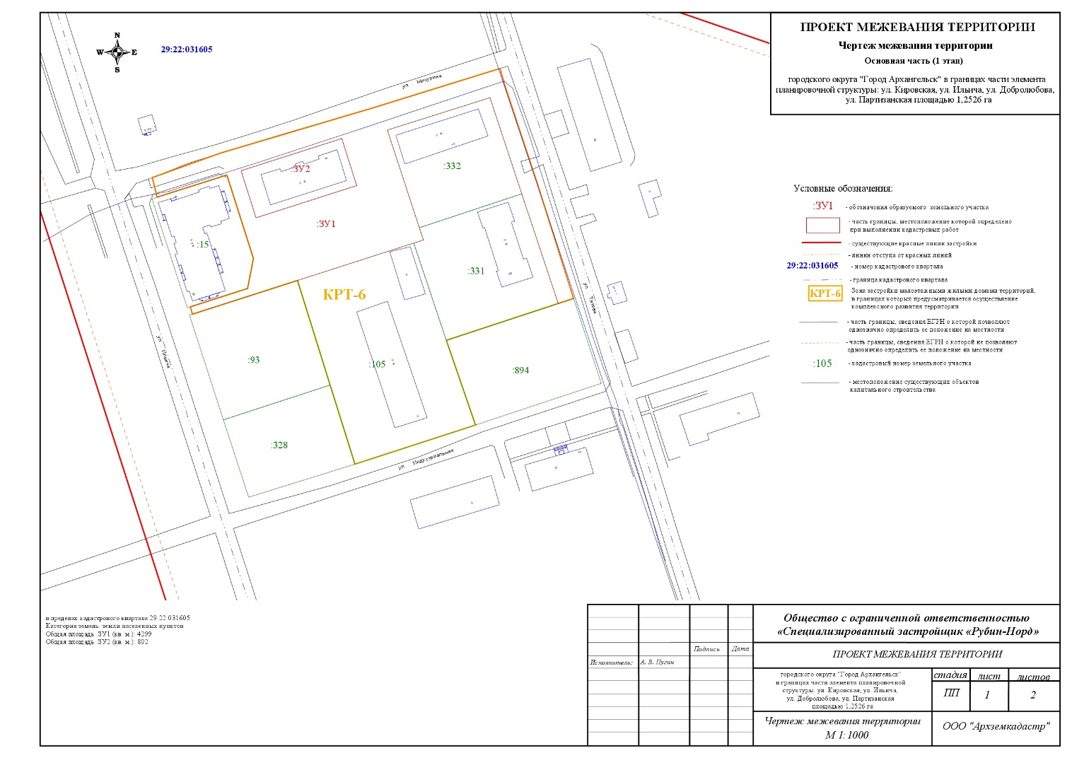

ПРИЛОЖЕНИЕ № 2

к проекту межевания территории жилой застройки городского округа

"Город Архангельск" в границах части элемента планировочной структуры:

ул. Кировская, ул. Ильича, ул. Добролюбова,

ул. Партизанская, в границах которых предусматривается осуществление деятельности по комплексному

развитию территории



